характеристика объекта
Нежилое помещение общей площадью 41,6 кв. м расположено в западной части города Рубцовска за железнодорожной линией в одноэтажном жилом доме по адресу: Алтайский край, г. Рубцовск, проезд Контурный, дом 41, помещение 1 (кадастровый номер 22:70:010561:263), с долей в праве общей долевой собственности на земельный участок площадью 870 кв. м, расположенный по адресу: Алтайский край, г. Рубцовск, проезд Контурный, дом 41, пропорциональной размеру общей площади оцениваемого нежилого помещения с кадастровым номером 22:70:010561:263. Нежилое помещение № 1 находится в ветхом, полуразрушенном состоянии.
Район расположения объекта характеризуется индивидуальным жилым типом застройки, преимущественно частными одноэтажными домами. В пешей доступности от объекта находятся магазины и остановки общественного транспорта. Доступ к объекту можно охарактеризовать как удовлетворительный. Подъезд к территории дома, в котором находится помещение, осуществляется с проезда Контурного. Покрытие подъездных путей грунтовое, находится в удовлетворительном состоянии.
Дом, в котором находится нежилое помещение, одноэтажный, стены – из шлакоблоков. Год постройки 1959.
Местоположение объекта
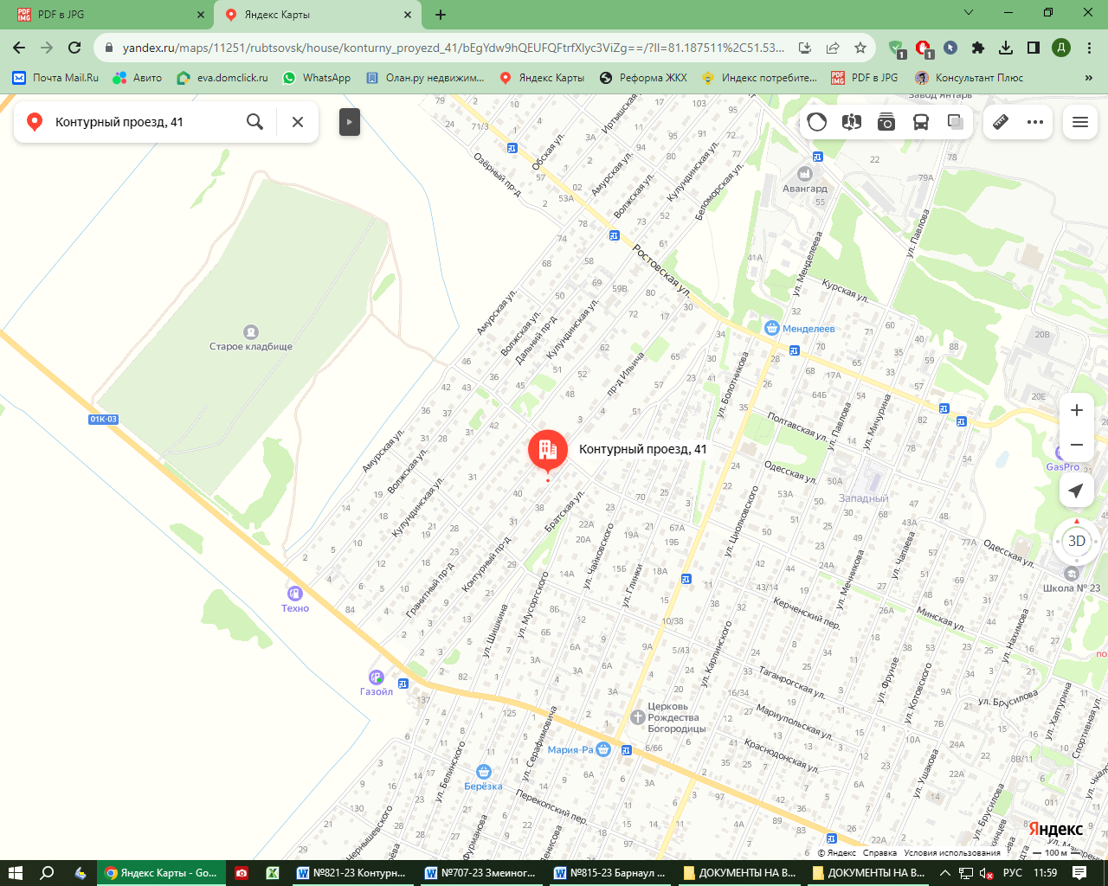
Месторасположение объекта на карте (https://yandex.ru/maps/).
Конструктивные характеристики объекта

Элемент | Материал конструкции
Фундамент | Бутовый ленточный
Стены | Шлакоблочные
Перегородки | Отсутствуют
Перекрытия | Деревянные
Кровля | Отсутствует
Полы | Отсутствуют
Проемы | Оконные блоки - деревянные; дверные блоки - деревянные
Отделка | Наружная отделка: - стены снаружи оштукатурены и окрашены известковым составом.  Внутренняя отделка:  потолки – оштукатурены и окрашены известковым составом;  стены – оштукатурены и окрашены известковым составом;  полы – демонтированы и отсутствуют.
Коммуникации | Отсутствуют: помещение отключено от системы электроснабжения. Печь полностью разрушена

Техническое состояние конструктивных элементов объекта
Наименования конструктивного элемента | Описание конструктивного элемента | Техническое состояние
Фундаменты | Бутовый ленточный | Неудовлетворительное, выпучивание и заметное искривление цоколя, неравномерная осадка фундамента, часть цоколя полностью занесена грунтом (ВСН 53-86, таб. 4)
Стены | Шлакоблочные | Неудовлетворительное, сквозные трещины, разрушение шлакоблоков в верхней части стен, отпадение штукатурки (ВСН 53-86, таб. 12)
Перегородки | Деревянные | Негодное, перегородки полностью демонтированы и отсутствуют
Перекрытия | Деревянные | Ветхое, отслоение штукатурки на потолке, обрушение части перекрытия, сквозные отверстия в перекрытии (ВСН 53-86, таб. 30)
Кровля | Отсутствует | Негодное, кровля над помещением № 1 отсутствует полностью
Полы | Отсутствуют | Негодное, полы полностью демонтированы и отсутствуют
Проемы | Оконные блоки - деревянные; дверные блоки - деревянные | Негодное, внутренние дверные блоки полностью демонтированы вместе с перегородками, у входной двери демонтировано дверное полотно, дверная коробка повреждена, оконные блоки практически полностью разрушены (ВСН 53-86, таб. 56, 58)
Инженерные коммуникации | Отсутствуют: помещение отключено от системы электроснабжения. Печь полностью разрушена | Негодное, разводка электричества и все электроприборы демонтированы, печь полностью разрушена
Признаки износа конструкций: все конструктивные элементы нежилого помещения имеют признаки значительного физического износа. Фундамент и стены находятся в неудовлетворительном состоянии, перекрытия находятся в ветхом состоянии в результате длительной эксплуатации без проведения текущих и капитальных ремонтов. Прочие конструктивные элементы разрушены. Инженерные коммуникации полностью разрушены и требуют полной замены. Внутренняя отделка находится в неудовлетворительном состоянии, требуется проведение капитального ремонта.

описание состояния объекта
Описание нежилого помещения
Адрес | Алтайский край, г. Рубцовск, проезд Контурный, д. 41, пом. 1
Вид помещения | Нежилое помещение
Назначение | Производственно-складское
Кадастровый номер | 22:70:010561:263
Правообладатель (-ли) | Муниципальное образование город Рубцовск Алтайского края. Вид права: собственность.
Права на объект оценки, учитываемые при определении стоимости Объекта оценки | Собственность (без учета обременений).
Год постройки | 1959 (согласно техническому паспорту)
Текущее использование | В настоящее время не используется ввиду ветхого состоянию и непригодности к дальнейшей эксплуатации
Этажность | Одноэтажное
Общая площадь, кв.м. | 41,6
Санузел, количество санузлов | Санузел отсутствует
Общий или отдельный вход | Отдельный вход
Расположение помещений (изолированное, смежное, смежно-изолированное) | Смежное
Планировка | Индивидуальный проект
Высота потолков, м. | 2,95
Конфигурация (функциональная, недостаточно функциональная, неадекватная) | Функциональная
Класс отделки (отсутствует, простая, улучшенная, высококачественная, евроремонт) | Простая
Перечень и класс инженерного оборудования (импортное, частично импортное, современное отечественное, устаревшее отечественное) | Отсутствует
Состояние отделки (новая, не требует ремонта, требует ремонта – косметического, капитального) | Требует капитального ремонта
Состояние инженерного оборудования (новое, не требует замены, требует замены – полной/частичной) | Требует полной замены
Физическое состояние помещения (для целей сопоставления с объектами-аналогами) | «Негодное» таб. 7.2. Расчетный физический износ объекта оценки, определенный в рамках затратного подхода, составляет 82%
Обеспеченность связью и коммунальными услугами | Отсутствует
Наличие вспомогательных помещений | Отсутствуют
План нежилого помещения | 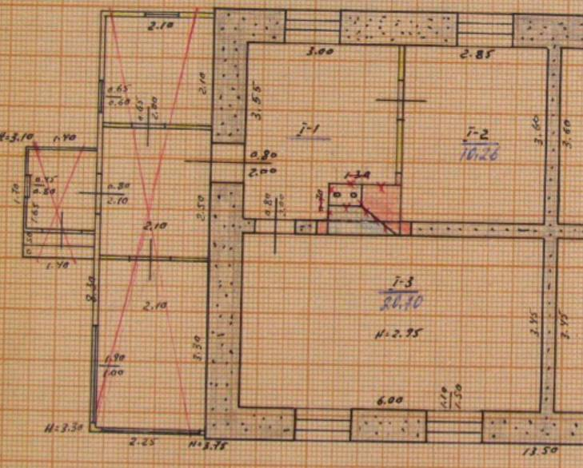

Характеристика земельного участка
Наименование | Значение
Адрес | Алтайский край, г. Рубцовск, проезд Контурный, д. 41
Площадь участка, кв.м. | 870
Кадастровый номер участка | 22:70:010561:2
Категория земли | Земли населенных пунктов
Вид разрешенного использования | Для малоэтажной многоквартирной жилой застройки
Правообладатель (-ли) | 1. Муниципальное образование город Рубцовск Алтайского края  Вид права: общая долевая собственность: доля в праве общей долевой собственности пропорциональна общей площади помещения № 1 с кадастровым номером: 22:70:010561:263.  2. Пикалова Анастасия Викторовна  Вид права: общая долевая собственность: доля в праве общей долевой собственности пропорциональна общей площади квартиры № 2 с кадастровым номером: 22:70:010561:261.
Права на объект оценки, учитываемые при определении стоимости Объекта оценки | Общая долевая собственность (без учета обременений).
Инженерные коммуникации:
Электричество | Подведено
Отопление | Отсутствует
Канализация | Отсутствует
Холодное водоснабжение | Отсутствует
Горячее водоснабжение | Отсутствует
Газоснабжение | Отсутствует
Топографические характеристики | Участок простой прямоугольной формы, рельеф участка спокойный, ровный, без ярко выраженных уклонов, неровностей
Современное использование участка | Земельный участок используется для обслуживания жилого дома
Наличие ограждения | Земельный участок огорожен ветхим деревянным забором
Данные о наличие построек на земельном участке | На земельном участке находится жилой дом
Возможность круглосуточного подъезда к земельному участку на легковом автомобильном транспорте | Имеется круглосуточный доступ к земельному участку

Фотоматериал
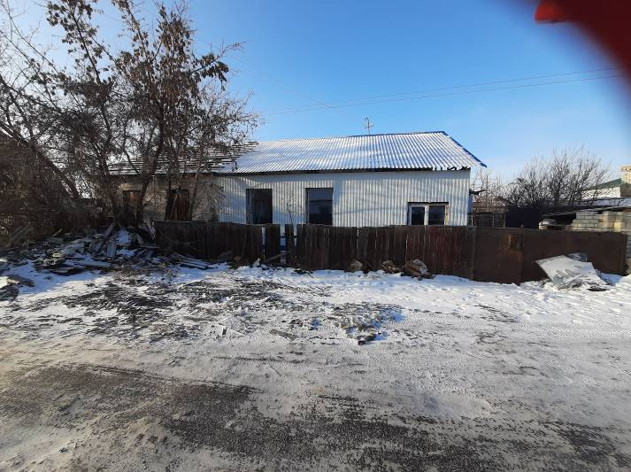  Общий вид жилого дома №41 по проезду Контурному в городе Рубцовске. | 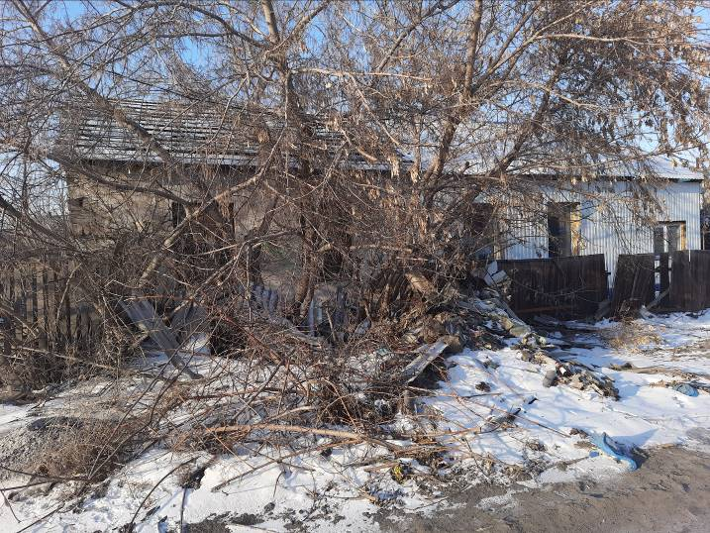  Общий вид нежилого помещения №1 в жилом доме №41 по проезду Контурному в городе Рубцовске.
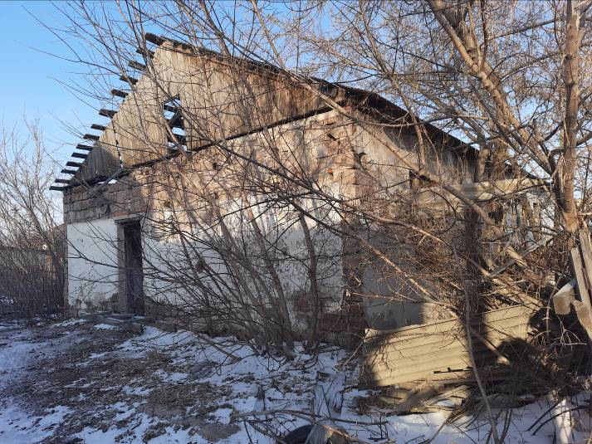  Общий вид нежилого помещения №1 в жилом доме №41 по проезду Контурному в городе Рубцовске. | 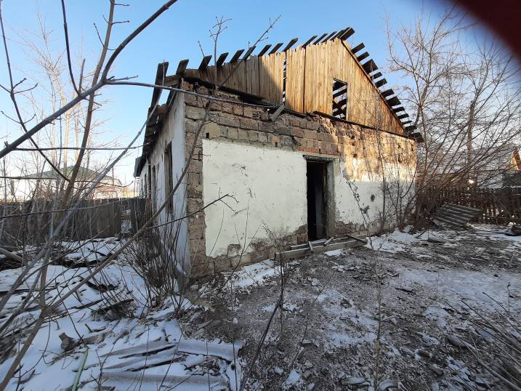  Общий вид нежилого помещения №1 в жилом доме №41 по проезду Контурному в городе Рубцовске.
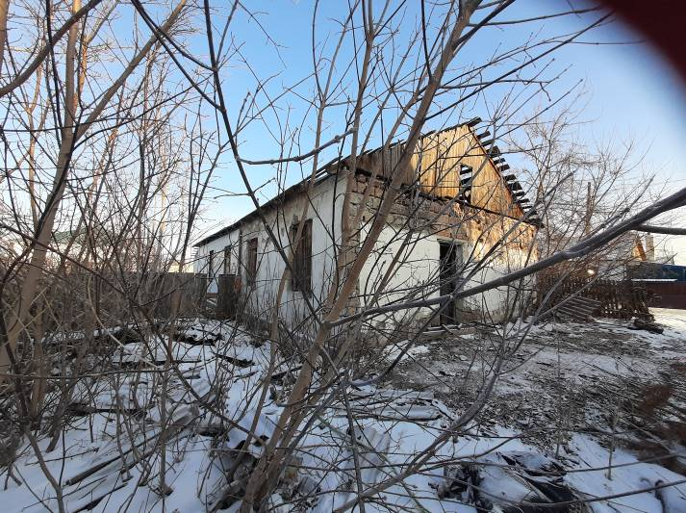  Общий вид нежилого помещения №1. | 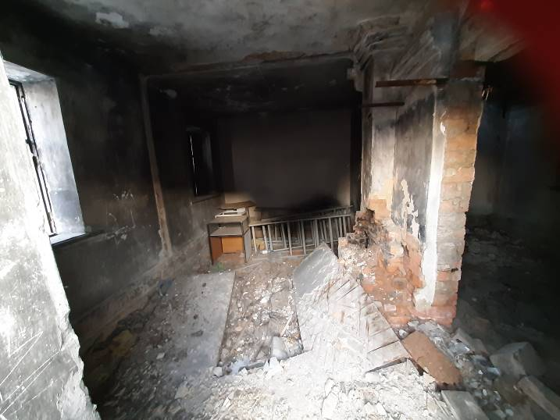  Общий вид нежилого помещения №1.
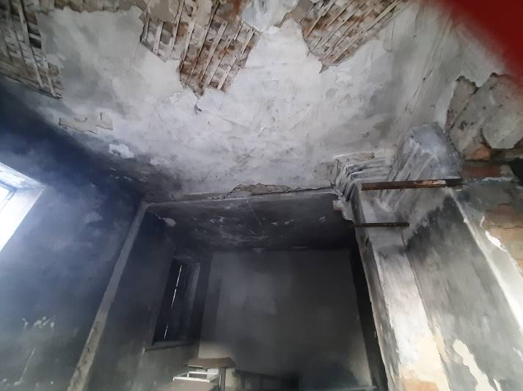  Общий вид нежилого помещения №1. | 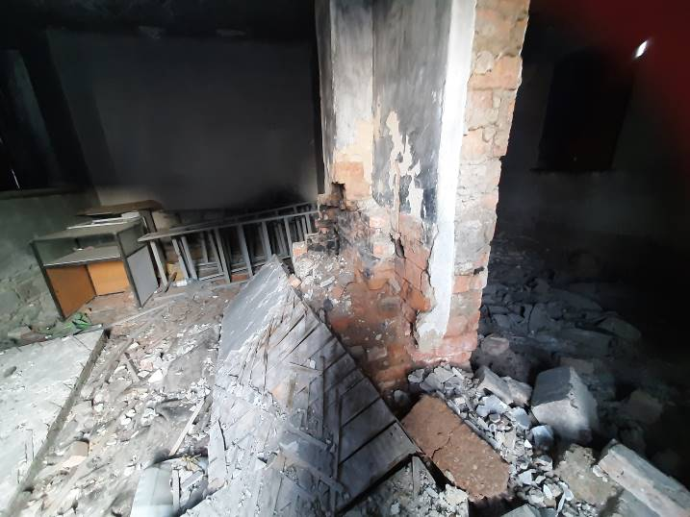  Общий вид нежилого помещения №1.
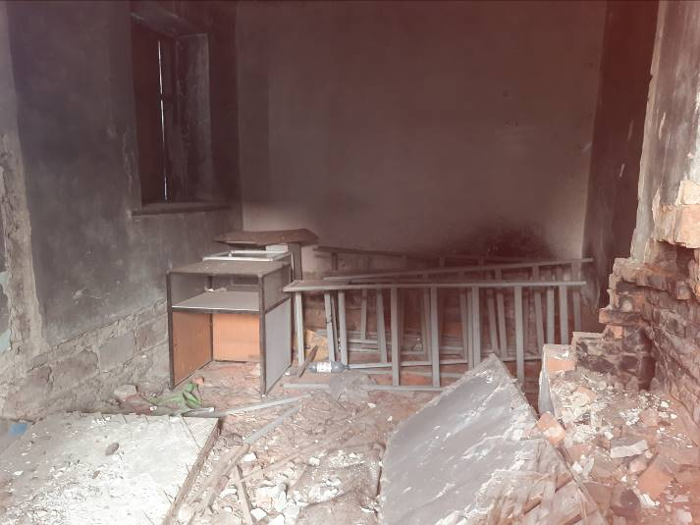  Общий вид нежилого помещения №1. | 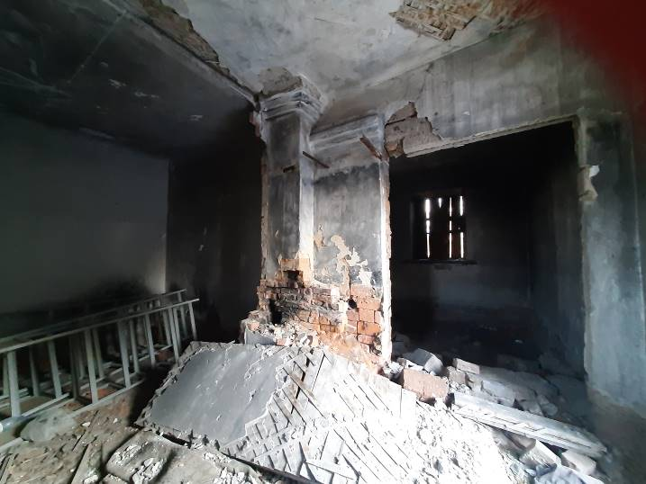  Общий вид нежилого помещения №1.
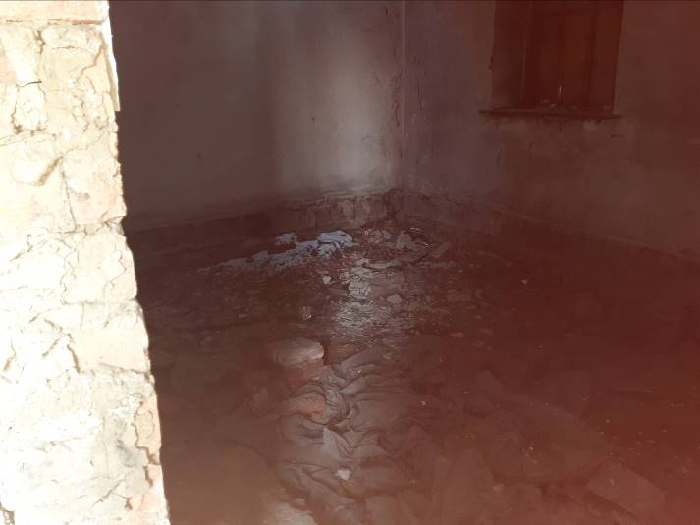  Общий вид нежилого помещения №1. | 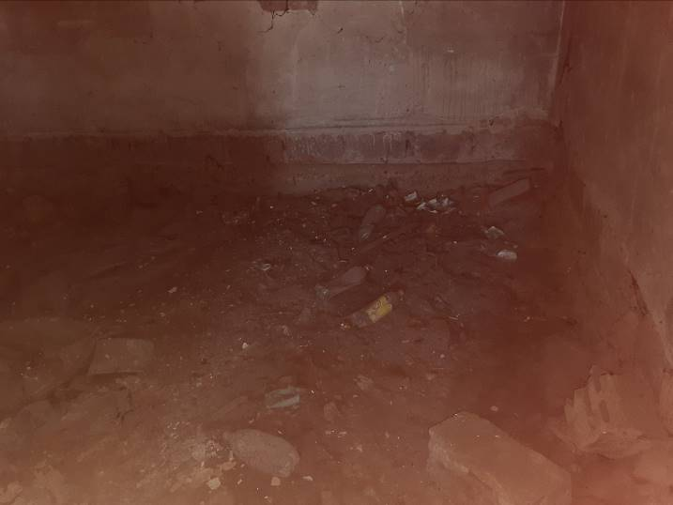  Общий вид нежилого помещения №1.

